Galerie La Ferronnerie
Brigitte Négrier
40, rue de la Folie-Méricourt
F-75011 Paris +33 (0)1 78 01 13 13
www.galerielaferronnerie.fr
du mardi au vendredi : 14h-19h et samedi : 13h-19h
Membre du Comité Professionnel des Galeries d’Art
brigitte.negrier@club.fr

communiqué-invitation

dessins
frédéric coché, richard müller, jacqueline taïb

vernissage samedi 1er mars 2008 de 15h à 20h
exposition du 1er mars au 10 avril 2008
 www.paris-art.com

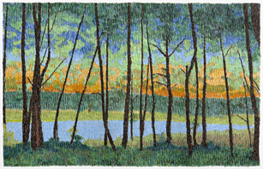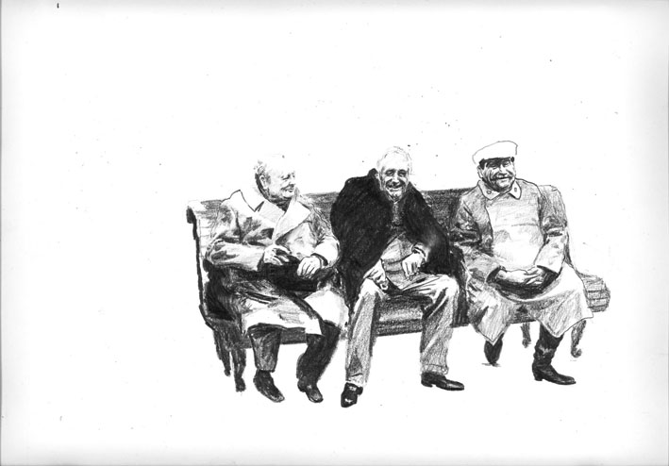

Richard Müller, Ukraine (2), 2007 Frédéric Coché, Yalta, 2008

Richard Müller, (1967, Schaffhausen, Suisse) depuis l’Ecole des beaux-arts de Paris, privilégie
le dessin dans sa pratique artistique :
A partir d’éléments divers –cartes géographiques, prospectus de lieux de vacances, cartes postales,
Il élabore des œuvres où l’échelle, le support, la trame du dessin modifie notre perception de la réalité.
Il réalise régulièrement de grands dessins muraux, agrandissant des motifs jusqu’à les rendre abstraits.
Jacqueline Taïb (1968, Lyon) utilise le dessin comme un projet de départ pour de futures toiles :
Les scènes de chantiers urbains choisies sont ainsi cadrées, puis elle choisit des couleurs très vives qui
contribuent à transformer ces morceaux de paysages urbains en constructions quasi-abstraites,
qui paradoxalement témoignent avec justesse du chaos de ces zones en transformation.
Frédéric Coché (1975, Pont-à-Mousson, France) s’empare –cette fois-ci par le biais du dessin- de l’histoire,
s’approprie des fragments de chef-d’œuvres de l’histoire de l’art pour transporter le spectateur dans son univers
où l’homme continue son épopée, du romantisme à la barbarie ordinaire, sans oublier le tragi-comique….

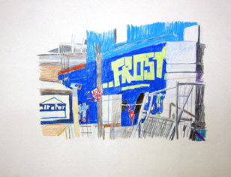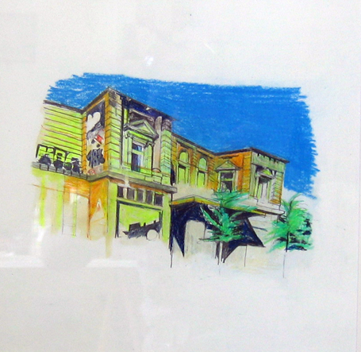

Jacqueline Taïb, 2007 Jacqueline Taïb, 2007

Jacqueline Taïb

‘..Jacqueline Taïb commence ses toiles par des relevés photographiques. Elle n ’y cherche pas une image,
ni un élément pittoresque, à peine quelques indices de lignes, de plans, de perspectives ; quelques zones
de couleur y apparaissent, ainsi qu’une orientation virtuelle de l’espace. Plus qu’une représentation du réel, la photographie en est un premier filtre, y faisant émerger des éléments de picturalité. Loin de dissoudre l’espace
pictural, la photographie, ici, le fait apparaître. Comme aurait pu le faire une esquisse, cherchant dans le réel
les possibilités de peinture.
Se révèlent aussi, dans cet usage minimal de la photographie, des virtualités de l’espace urbain : Non pas des
bâtiments, des voies de communication, des architectures plus ou moins monumentalisées, du mobilier urbain’,
…’mais un ensemble de plans, de pleins de vides, de points colorés, de directions et de dimensions dans
lesquels s’enfonce et s’aventure le regard du peintre. Le cadrage neutre, hasardeux et pourtant précis de la
photographie a défait la scène urbaine ; le travail pictural défait la représentation close de la photographie, lui
substituant un espace mental comme espace labyrinthique. Plutôt que des arêtes, des contours, des signaux,
le tableau emboîte les pans, fond les couleurs, laisse l’œil se perdre dans l’enchevêtrement des espaces.
Ce qu’un premier regard pouvait prendre pour des repères, perd son évidence et finit par participer de
l’étrangeté de ce réel..’…

Pierre Manuel, 2007 Entretiens de l’AL/MA, éditions Méridianes .

Richard Müller

Le point de départ de la création artistique de Richard Müller consiste en des impressions et des images
de paysages concrets et de lieux à caractère de paysage à partir desquels il crée de nouvelles images par des processus de transformation multiples. Les transformations se produisent lors des passages d’un médium d’image
à l’autre – une carte postale devient photo, la photo devient dessin, le dessin devient installation, ou bien : une
vidéo devient photo extraite de la vidéo, qui devient dessin, le dessin devient image murale – tout comme dans
le « jeu » ciblé avec les règles de l’image et les caractéristiques des différents médias.
Dans ses travaux à ce jour, Richard Müller a développé une stratégie artistique de la transformation et de la
variation qui l’a conduit à un langage imagier qui lui est propre. Il est intéressant de voir à quel point les « images
de départ » concrètes restent importantes et actives tout au long du processus.

Dr. Theodora Vischer, Schaulager Bâle, juin 2005
Traduit de l’allemand par Raphaëlle Fraysse, Berlin

Frédéric Coché
Le dessin, la peinture, l’image en général est une re-formulation constante. On dessine avec sa mémoire.
On dessine, ou on peint toujours avec une ou plusieurs images sur lesquelles on s’appuie, qui nous inspirent,
avec une conscience plus ou moins nette de ce phénomène.
Je reproduis une image que j’ai en mémoire. Il ne s’agit pas d’une reproduction mécanique : c’est celle d’une idée,
d’une pensée, et cela est comme une reproduction sexuée. C’est à dire qu’elle n’est jamais à l’identique. Comme
un enfant est différent de ces parents. Mais la généalogie des œuvres d’art n’est pas celle des humains. Leur durée
de vie peut être énorme. Tant qu’elles sont visibles, elles influencent nos pensées, et donc, les fécondent.
Si je veux copier une peinture de Vermeer, toutes les images que j’ai vues, et qui donc sont en moi se manifestent
aussi. Elles influencent mes gestes. Je ne peux pas peindre comme Vermeer, car j’ai vu Monet, Picasso,
Gasiorowsky. C’est pour cela que l’on peint encore, bien après Giotto, et Van Eyck.

Frédéric Coché, 2007

+ d’infos : brigitte.negrier@club.fr
+ 33 01 78 01 13 13

à venir :
A la galerie la Ferronnerie

> 16/04/08 au 31/05/08, Sanna Kannisto, ‘Etrange Fascination’, nouvelles photos
(également au CPIF, Centre photographique d’Ile de France et au Domaine de Kerguéhennec )

> Art Amsterdam, 7 au 12 mai 2008, Amsterdam, Pays-Bas

> à partir du 4 juin, Jérôme Touron

Actualités :

> Sanna Kannisto, février-mars 2008 festival de vidéos ‘repeat all’, Museu da Imagem e du Som,
Sao Paulo, Brésil
> Jacqueline Taïb, à partir du 26 février Centre culturel franco-allemand, Karlsruhe, Allemagne
> Jari Silömaki, à partir du 31 mars 2008, Rose Boréal, Ecole des Beaux-Arts de Paris
> Susanna Majuri, à partir du 31 mars 2008, Rose Boréal, Ecole des Beaux-Arts de Paris
à partir du 26 avril, Centre Photographique de Lectoure, France
> Juan Pérez Agirregoikoa, Chacun à son goût, Musée Guggenheim, Bilbao, Espagne
17 octobre 2007 - 01 février 2008
> Frédéric Coché et Edith Roux, Impression Paris-Berlin, parution du catalogue
5 galeries de Paris /5 galeries de Berlin, 20 ans de jumelage Paris-Berlin
> Laurent Fiévet, 1er mai au 15 juin 2008, Manif’ d’art, Biennale d’art contemporain du Québec, Canada

